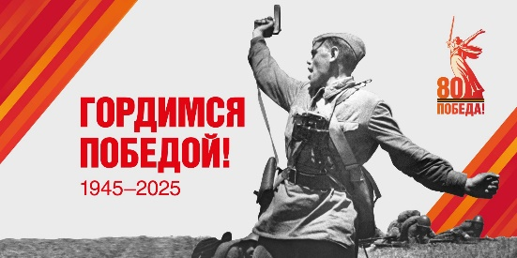***Уважаемые коллеги, друзья!***

***Поздравляю Вас с самым эпохальным событием года – 80-летием Великой Победы советского народа над фашистской Германией!***

***Наши отцы и деды в 1945 году сломали хребет военной машине Третьего рейха, завоевав свободу не только для своего народа, но и для народов Европы! Они подарили нам такой замечательный майский праздник со слезами на глазах, и величие их подвига не померкнет в веках!***

***Долгие 1418 дней и ночей наш народ ценой невероятных усилий ковал Победу на фронте и в тылу - именно единство фронта и тыла позволило в кратчайшие сроки остановить врага, эвакуировать на восток и запустить для нужд армии промышленность, а массовый патриотизм и героический подвиг бойцов и тружеников тыла стали залогом грядущей Победы!***

***Но вот в XXI веке недобитое фашистское отродье предприняло попытку возрождения националистической идеологии на Украине, западные области которой все послевоенные годы бережно сохраняли и взращивали нацистское подполье. И сегодня уже внукам и правнукам героев Великой Отечественной войны приходится завершать работу по разгрому фашистской нечисти!***

***Мы видим, что идеи очередного фашистского интернационала находят поддержку и в Евросоюзе, карта которого удивительно совпадает с картой Третьего рейха времен плана Барбаросса.***

***Но наши доблестные бойцы - плоть от плоти Поколения Победителей, они героически сражаются на фронтах СВО, завершая ратную работу своих дедов и прадедов!***

***Спасибо Поколению Победителей за Великую Победу 1945 года!***

***Спасибо принявшим эстафету Победителей бойцам СВО!***

***Советский народ свято верил в Победу не только в 1945, но и в 1941 году, и эта уверенность теперь встроена в наш генетический код!***

***Мы и сегодня убеждены, что наше дело правое, именно поэтому враг будет разбит, а Победа непременно будет за нами!***

***С Днем Великой Победы! Ура!***

***Председатель профкома***

***Председатель Совета ветеранов ВГУ Л.Н. Владимирова***

***9 мая 2025 года.***

